Прокуратура Оренбургской области
Орская межрайонная природоохранная прокуратура

9 ДЕКАБРЯ
МЕЖДУНАРОДНЫЙ ДЕНЬ БОРЬБЫ С КОРРУПЦИЕЙ

ПАМЯТКА

УГОЛОВНАЯ ОТВЕТСТВЕННОСТЬ ЗА СОВЕРШЕНИЕ КОРРУПЦИОННЫХ ПРЕСТУПЛЕНИЙ В СФЕРЕ ОХРАНЫ ОКРУЖАЮЩЕЙ ПРИРОДНОЙ СРЕДЫ И ПРИРОДОПОЛЬЗОАНИЯ
ВЫ МОЖЕТЕ ОСТАНОВИТЬ КОРРУПЦИЮ!
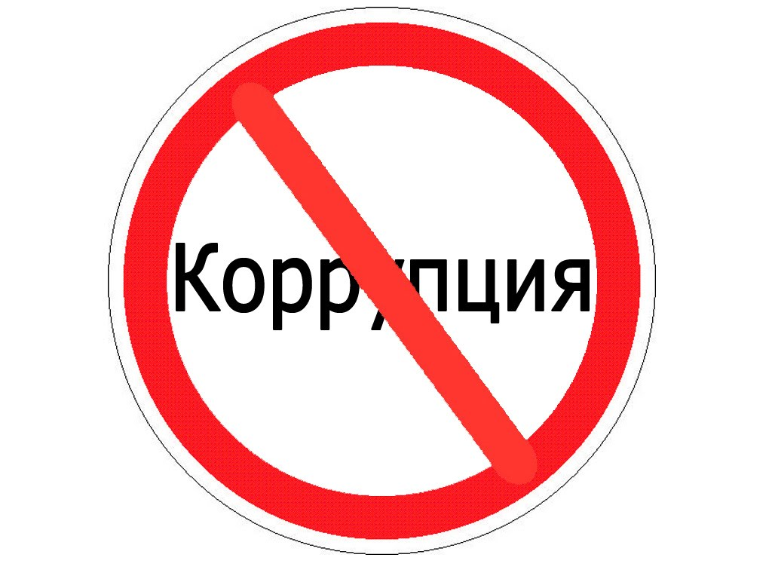

2020 г.

Совершение экологических преступлений наносит невосполнимый вред интересам общества, нарушает гарантированное Конституцией Российской Федерации право каждого на благоприятную окружающую среду, понижает уровень безопасности общества и государства. Экологические преступления являются одним из определяющих факторов, ведущих к ухудшению экологической ситуации в стране.
Экологические преступления подразделяются на две группы:
1) экологические преступления общего характера, посягающие на окружающую природу в целом, - деяния, предусмотренные ст. ст. 246 - 249 Уголовного кодекса РФ;
2) специальные экологические преступления, причиняющие вред отдельным компонентам или составным частям природной среды, - деяния, предусмотренные ст. ст. 250 - 262 Уголовного кодекса РФ.
ДОЛЖНОСТНОМУ ЛИЦУ СЛЕДУЕТ ПОМНИТЬ:

Должностное лицо, осуществляющее государственный экологический надзор (контроль), обязан не допускать коррупционные проявления, не совершать поступков, которые могут способствовать проявлению коррупции.
Осуществляя властные полномочия сотрудник государственного контрольно-надзорного органа должен помнить, что он является должностным лицом.


К экологическим преступлениям коррупционной направленности относятся следующие виды составов преступлений:
ст.ст. 201, 204, 204.1, 204.2, ст. 285, ст. 289, 290, 291, 291.1, 291.2, ст. 174, 174.1, ч. 3 ст. 210 Уголовного кодекса РФ
К преступлениям коррупционной направленности относятся противоправные деяния, имеющие все перечисленные ниже признаки:
- наличие надлежащих субъектов уголовно наказуемого деяния, к которым относятся должностные лица, указанные в примечаниях к ст. 285 Уголовного кодекса РФ, лица, выполняющие управленческие функции в коммерческой или иной организации, действующие от имени юридического лица, а также в некоммерческой организации, не являющейся государственным органом, органом местного самоуправления, государственным или муниципальным учреждением, указанные в примечаниях к ст. 201 Уголовного кодекса РФ;
- связь деяния со служебным положением субъекта, отступлением от его прямых прав и обязанностей;
- обязательное наличие у субъекта корыстного мотива (деяние связано с получением им имущественных прав и выгод для себя или для третьих лиц);
- совершение преступления только с прямым умыслом.
ГРАЖДАНИН
помни!

ДАЧА ВЗЯТКИ должностному лицу лично или через посредника (в том числе, когда взятка по указанию должностного лица передается иному физическому или юридическому лицу) предусматривает уголовную ответственность.
По нормам Уголовного кодекса РФ, под взяткой понимается получение должностным лицом любых государственных или муниципальных органов (взяткополучатель) вознаграждения в виде денежных средств, ценностей, материальных благ или же оказания услуг, за совершение оговорённых действий или же отказ от их совершения (бездействие) в пользу лица, предоставляющего это вознаграждение (взяткодатель).
Совершаемое за это вознаграждение действие или бездействие обязательно должно входить в служебную компетенцию должностного лица, а также может заключаться в покровительстве или попустительства по службе, а также в оказании помощи при решении иных вопросов, не входящих в компетенцию взяткополучателя, но на принятие решений по которым он может повлиять.
Различают взятки и по их сумме, что имеет особое значение для квалификации преступления. Размер взятки определяется в рублях не только в случае, когда она дана или получена в виде наличных денег или платежей на счет, но и при передаче взяткополучателю ценных бумаг, материальных ценностей или оказании услуг. В Уголовном кодексе РФ (примечание к ст. 290, действующее и для прочих «коррупционных» статей) различают:
- Взятки в значительном размере, т.е. превышающие 25 тыс. рублей.
- Взятки в крупном размере, т.е. более 150 тыс. рублей.
- Взятки в особо крупном размере, т.е. превышающие 1 млн. рублей.

Вопреки распространенному заблуждению в спорах о том, какая сумма является взяткой, в законодательстве отсутствует минимальный размер взятки – по сути, взяткой может быть признана любая сумма, если взятка дана в виде денежных средств!

Лицо, давшее взятку либо совершившее посредничество во взяточничестве, освобождается от уголовной ответственности, если оно активно способствовало раскрытию, расследованию и (или) пресечению преступления либо в отношении его имело место вымогательство взятки со стороны должностного лица либо лицо после совершения преступления добровольно сообщило в орган, имеющий право возбудить уголовное дело по данному факту.

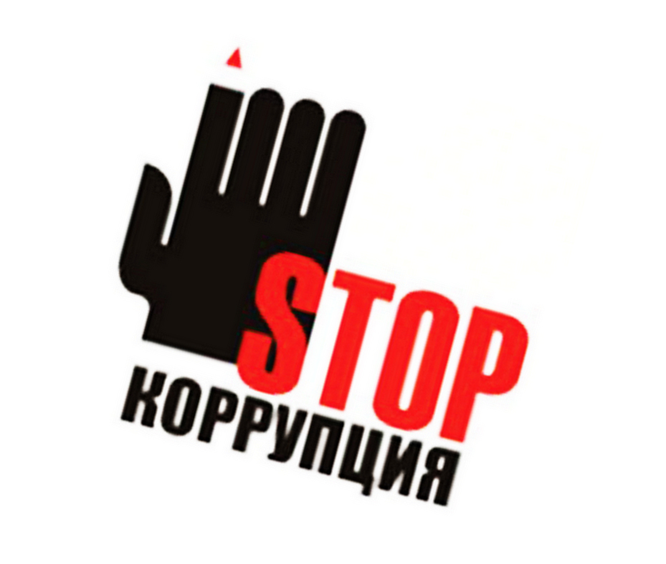
Уголовный кодекс Российской Федерации
предусматривает уголовную ответственность
как за получение взятки, так и за дачу взятки и посредничество во взяточничестве.

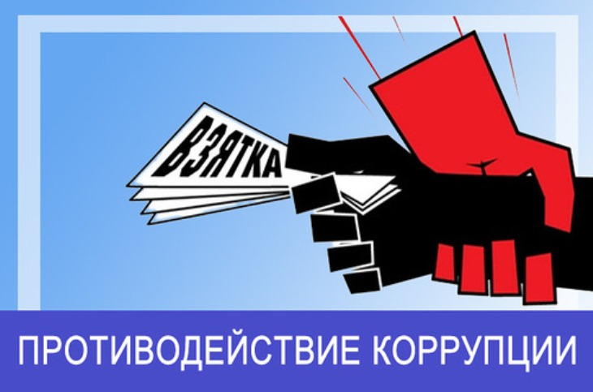

ВЗЯТКА
Может быть в виде денег, ценных бумаг, иного имущества либо в виде незаконных оказания услуг имущественного характера или предоставления иных имущественных прав.

НАКАЗАНИЕ ЗА ПОЛУЧЕНИЕ ВЗЯТКИ
(ст. 290 Уголовного кодекса РФ):

ШТРАФ в размере до одного миллиона рублей, или в размере заработной платы или иного дохода осужденного за период до двух лет, или в размере от десятикратной до пятидесятикратной суммы взятки с лишением права занимать определенные должности или заниматься определенной деятельностью на срок до трех лет, либо ЛИШЕНИЕ СВОБОДЫ на срок до трех лет со штрафом в размере от десятикратной до двадцатикратной суммы взятки или без такового.

НАКАЗАНИЕ ЗА ДАЧУ ВЗЯТКИ,
(ст. 291 Уголовного кодекса РФ):

ШТРАФ в размере до пятисот тысяч рублей, или в размере заработной платы или иного дохода осужденного за период до одного года, или в размере от пятикратной до тридцатикратной суммы взятки, либо ЛИШЕНИЕ СВОБОДЫ на срок до двух лет со штрафом в размере от пятикратной до десятикратной суммы взятки или без такового.

НАКАЗАНИЕ ЗА ПОСРЕДНИЧЕСТВО
ВО ВЗЯТОЧНИЧЕСТВЕ (ст. 291.1 Уголовного кодекса РФ):

ШТРАФ в размере до семисот тысяч рублей, или в размере заработной платы или иного дохода осужденного за период до одного года, либо ЛИШЕНИЕ СВОБОДЫ на срок до четырех лет со штрафом в размере до двадцатикратной суммы взятки или без такового.



